memcached

Tareas realizadas
- Explorar la funcionalidad de la aplicación asignada y describir sus características.
- Escribir un cliente para la aplicación asignada que realice, al menos,1 operación básica. Se puede utilizar cualquier lenguaje de programación y librería. En adelante, se referirá a este cliente como “aplicación cliente”. Encapsular la aplicación cliente como una imagenDocker.
- Subir la imagen de la aplicación clientea un repositorio público de Docker Hub.
- Crear un entorno Docker Compose para poder ejecutar localmente la aplicación asignada y la aplicación cliente. Entregar el fichero YAML de Docker Composey describirloen la documentación
Mínimas

Adicionales

- Crear una aplicación Kubernetes para ejecutar la aplicación asignada.
- Implementar una (o más) operación(es) básica(s) en la aplicación cliente que escriba(n) datos en uno o más ficheros:
  - Utilizar bind mounts o volúmenes Docker para guardar los ficheros de forma persistente.
  - Si se ha creado la aplicación Kubernetes(tarea adicional #1), utilizar volúmenes de Kubernetes para guardar los ficheros de forma persistente.
- Realizar un despliegue equivalente al usado con contenedores, pero utilizando Vagrant.

Descripción de la herramienta
Menchamed es un sistema que almacenamiento en caché diseñado para acelerar las aplicaciones web y de bases de datos, asegurando un tiempo de respuesta por debajo del milisegundo.

Su funcionamiento se basa en una tabla hash distribuida que se almacena en la ram y va guardando las peticiones realizadas a la base de datos, conforme se va llenando borrará los datos mas antiguos.

Fue creado por Brad Fitzpatrik para su sitio web LiveJournal y mas tarde muchos servicios web lo añadieron a su infraestructura como Youtube, netflix, Facebook o Twitter.

Vamos a ver un ejemplo del funcionamiento de mencached aplicado a una página web con una base de datos:
Cuando la página tenga que realizar una solicitud a la base de datos, primero simepre la realizará a mencached, en caso de que la respuesta a la solicitud ya se encuentre en esta cache, los datos siempre se conseguirán por ahí. En Cambieo si no se encuentran, la solicitud pasará a la base de tatos y mas tarde guardará el resultado en la cache. Para todo esto hay tres funciones principales
set(key,value)
get(key)
delete(key)

Podemos ver que este servicio tiene el potencial de mejorar considerablemente el tiempo de respuesta y así optimizar los resultados al usar un servicio, pero al mismo tiempo esta característica es la que lo hace mas vulnerable a ataques DDOS, ya que aumenta brutalmente la velocidad de respuesta lo que facilita al ciberdelincuente a saturar la red haciendo menos peticiones, este factor de amplificación se estima que puede ser 50.000 veces mayor convirtiendo así una solicitud de 203 bytes a 100 MB. Esto ocurre porque mencached esta pensado para desplegarse en redes de confianza no abiertas a internet, de tal forma que no debería de sufrir ataques, y en caso de que rer tenerlo expuesto obliga a la empresa a aumentar la inversiones en filtros y tecnologías que puedan mitigar estos ataques.

Para guardar datos manualmente en mencached se puede usar telnet, como vemos en el siguiente ejemplo.

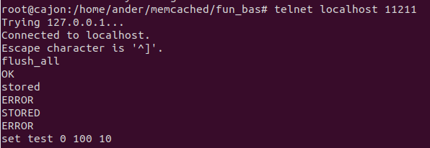

Y para ver que las ordenes se estan enviando correctamente es útil usat netcat
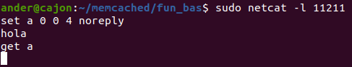

Fuentes
- https://es.wikipedia.org/wiki/Memcached
- https://blog.baehost.com/como-prevenir-ataques-de-amplificacion-ddos-utilizando-memcached/
- Memcached - Web Development (video)
- https://www.pandasecurity.com/es/mediacenter/seguridad/memcached-ataque-ddos/
- https://realpython.com/python-memcache-efficient-caching/

Usar la herramienta para una operación
El cliente tiene un script que guarda una key en el servido de memcached y luego la solicita.

docker run -p 11211:11211 memcached

client.py
from pymemcache.client import base
print("conectar a memcached")
client = base.Client(('localhost', 11211))
print("guardar dato:")
print(" client.set('a', 'hola')")
#la api transforma ese dato a esto:
#set a 0 0 4 noreply
client.set('a', 'hola')
print("solicitar:")
print(" client.get('a')")
dato=client.get('a')
print("resultado: "+dato)

Dockerfile
from ubuntu
COPY ./get-pip.py /home/get-pip.py
COPY ./client.py /home/client.py
RUN apt-get -qq update && apt-get -qq upgrade
RUN apt-get -qq -y install python
RUN python /home/get-pip.py
RUN pip install pymemcache
WORKDIR /home
CMD python client.py

docker build -t cache .

Subir a repositorio público

docker build -t anderdu/cache .
docker images
docekr login -u anderdu
docker push anderdu/cache:latest

Docker compose que active servidor y cliente

docker-compose
version: '3'
services:
server:
image: memcached
ports:
- "11211:11211"
command: -m 64
networks:
- myytnetwork
client:
image: cache
networks:
- myytnetwork
networks:
myytnetwork:
driver: bridge

App sencilla en kubernetes

Para ver lo que tenemos lanzado
kubectl get pods
kubectl get pods -o wide
kubectl get services

kubectl apply -f cache.yml
kubectl apply -f node-port.yml

La aplicacion realiza escrituras
from pymemcache.client import base
print("conectar a memcached")
client = base.Client(('localhost', 11211))
client.set('a', 'hola')
dato=client.get('a')
print("resultado: "+dato)
f = open("data.txt", "a")
f.write(dato)
f.write("\n")

